Приложение № 1

ТЕХНИЧЕСКОЕ ЗАДАНИЕ
на оказание услуг по санитарной вырубке сухостойных и аварийных деревьев, вырубке отдельных стволов деревьев на территории ИПУ РАН

1. Объект закупки: оказание услуг по санитарной вырубке сухостойных и аварийных деревьев, вырубке отдельных стволов деревьев на территории ИПУ РАН.
Цель оказываемых услуг: на основании порубочного билета № 3307344-2018 от 16.10.2018, выданного Департаментом природопользования и охраны окружающей среды города Москвы, осуществляется создание устойчивых и высоко декоративных элементов объектов озеленения; обеспечение условий для проведения ремонта ограждения территории Института.
2. Краткие характеристики выполняемых работ, оказываемых услуг:

№ п/п | Наименование работ | Ед. изм. | Кол-во
1 | Валка деревьев в городских условиях (1,49м3/шт) | шт./м³ | 95/141,55
2 | Разделка древесины, полученной от валки деревьев | шт. | 95
3 | Корчевка пней вручную | шт. | 90
4 | Погрузо-разгрузочные работы при автомобильных перевозках дров | тн | 70,775
5 | Вывоз древесины на полигон для утилизации | тн | 70,775
6 | Закрытие порубочного билета | шт. | 1

3. Количество оказываемых услуг (материалов):
в соответствии с локальным сметным расчетом (приложение № 4 к Извещению) и порубочным билетом № 3307344-2018 от 16.10.2018 (приложение № 1 к Техническому заданию.
4. Сопутствующие работы, услуги, перечень, сроки выполнения, требования к выполнению:
4.1. Транспортировка материалов и оборудования к месту оказания услуг, производство погрузочно-разгрузочных работ осуществляется Исполнителем своими силами и за свой счет.
4.2. Организация рабочей зоны и ее ликвидация, уборка и вывоз материалов, инструментов, разборка ограждений осуществляется Исполнителем своими силами и за свой счет.

5. Общие требования к оказанию услуг, требования по объёму гарантий качества, требования по сроку гарантий качества на результаты осуществления закупок:
Вырубка деревьев и кустарников должна производиться Исполнителем в соответствии со схемой расположения деревьев и кустарников, пересчетной ведомостью и Порубочным билетом.
Оформление и получение порубочного билета в Департаменте природопользования и охраны окружающей среды г. Москвы осуществляется Заказчиком.
5.1. Складирование порубочных остатков осуществляется Исполнителем в специально отведённом Заказчиком месте. Вывоз порубочных остатков осуществляется Исполнителем ежедневно.
5.2. Проведение необходимых мероприятий по охране труда и технике безопасности, противопожарной безопасности, охране окружающей среды в ходе оказания услуг по Контракту в соответствии с действующим законодательством Российской Федерации.
5.3. При оказании услуг Исполнитель должен выполнять требования экологической безопасности и охраны здоровья населения, законодательных и нормативных правовых актов Российской Федерации и города Москвы, а также предписания надзорных органов.
5.4. Исполнитель несёт ответственность, в том числе за привлечённую субподрядную организацию в полном объёме, в том числе и перед уполномоченными государственными и муниципальными органами за соблюдение правил и порядка оказания услуг.
5.5 Возмещение материального ущерба ИПУ РАН и сторонним организациям вследствие порчи их имущества (ограждения, автотранспорт, кровля жилых домов и т.д.) во время работ производится за счёт Исполнителя. В случае повреждения инженерных коммуникаций, конструктивных слоёв дорог или элементов благоустройства при оказании услуг по вырубке деревьев, восстановительные работы Исполнитель производит самостоятельно и за свой счёт.
5.6. С целью информирования, Исполнитель должен установить информационные щиты на безопасном расстоянии, обозначив место проведения работ, а также обозначить место проведения работ сигнальной лентой.
5.7. Все расходы, связанные с оказанием услуг по Договору, а также все оборудование и инструменты, необходимые для выполнения работ, предоставляются Исполнителем своими силами и за свой счет.
Стоимость материалов, необходимых для выполнения всего объема работ (оказания услуг), включена в цену Договора.
5.8. Вывоз порубочных остатков должен производиться в сроки, установленные Правилами санитарного содержания территорий, организации уборки и обеспечения чистоты и порядка в городе Москвы, утвержденными постановлением Правительства Москвы от 09.11.1999 №1018-ПП. Порубочные остатки должны быть вывезены в пункт сбора и переработки древесины, в соответствии с Постановлением Правительства Москвы от 31.05.2005 г. № 376-ПП «Об использовании порубочных и растительных остатков для приготовления древесной щепы, компостов, почвогрунтов, применяемых в благоустройстве и озеленении города Москвы».
5.9. Исполнитель обязан обеспечить закрытие порубочного билета в ДПиООС г. Москвы:
- сбор документов для подачи в службу «одного окна» ДПиООС г. Москвы;
- получение Уведомления о закрытии порубочного билета.
5.10. Исполнитель обязан своевременно устранить недостатки и дефекты в работе, выявленные в ходе проверки Заказчиком, и иными контролирующими организациями. Все штрафные санкции, налагаемые контролирующими организациями на Заказчика за нарушение проведения сроков исполнения и технологии работ, возлагаются на Исполнителя.
5.11. Исполнитель предоставляет гарантию качества выполняемых работ в полном объеме, в том числе на используемые в работе материалы. Если в гарантийный период обнаружатся дефекты, допущенные по вине Исполнителя, он обязан их устранить за свой счет в установленный Заказчиком срок.
6. Требования к качественным характеристикам работ и услуг. Требования к безопасности работ и услуг:
6.1. Исполнитель за счет своих средств обязан в соответствии с установленными нормами обеспечивать своевременную выдачу работникам специальной одежды, специальной обуви и других средств индивидуальной защиты, а также смывающих и (или) обезвреживающих средств, прошедших обязательную сертификацию или декларирование соответствия.
6.2. Исполнитель обязан допускать к выполнению работ только тех работников, которые прошли инструктаж по технике безопасности и охране труда в соответствии со спецификой своей деятельности.
6.3. Вырубка сухостойных и аварийных деревьев должна проводиться персоналом, владеющим техникой вырубки (обрезки).
6.4. Все работы по валке, раскряжевке, корчевке пней и транспортировке порубочных остатков и пней должны производиться Исполнителем в полном соответствии с требованиями техники безопасности данного вида работ.
6.5. При выполнении работ с использованием автоподъемника у Исполнителя должен быть в наличии документ, подтверждающий право выполнения обязанностей рабочих люльки автоподъемника и машиниста автоподъемника.
В части работ с применением промышленных альпинистов Исполнитель предоставляет Заказчику документы в соответствии с Приказом Министерства труда и социальной защиты РФ от 28 марта 2014 г. № 155н «Об утверждении Правил по охране труда при работе на высоте»: Копии удостоверений о допуске к работам на высоте.
6.6. Исполнитель должен контролировать состояние условий труда на рабочих местах, соблюдение санитарно-гигиенических норм, правил безопасности и охраны труда, правильность применения работниками средств индивидуальной и коллективной защиты.
6.7. Для исключения травматизма территорию проведения работ по вырубке (удалению) и обрезке деревьев и кустарников, следует ограждать специальными предупреждающими знаками. Рабочие места в вечернее время должны быть освещены.
6.8. При вырубке (удалению) деревьев и отдельных стволов для безопасности большие ветви предварительно подвешивают на веревке (или двух) к выше расположенной ветви или к стволу дерева и после спиливания осторожно опускают на землю.
6.9. В ходе работ Исполнитель выполняет мероприятия по охране окружающей среды, зеленых насаждений и почв согласно действующему законодательству и нормативным актам.
7. Требования соответствия нормативным документам (лицензии, допуски, разрешения, согласования):
Все оказываемые услуги, работы и оборудование должны соответствовать требованиям нормативно - технических документов:
̶ Федеральный закон от 24.06.1998 № 89-ФЗ «Об отходах производства и потребления»;
̶ СНиП 12-03-2001. «Безопасность труда в строительстве. Часть 1. Общие требования» (приняты и введены в действие Постановлением Госстроя РФ от 23.07.2001 № 80);
̶ Федеральный закон РФ от 22.07.2008 № 123-ФЗ «Технический регламент о требованиях пожарной безопасности»;
̶ СП 6.13130.2013 «Системы противопожарной защиты. Электрооборудование. Требования пожарной безопасности» (утверждены приказом МЧС России от 21.02.2013 № 115);
̶ Постановление Правительства Москвы от 10.09.2002 № 743-ПП «Об утверждении Правил создания, содержания и охраны зеленых насаждений и природных сообществ города Москвы»;
̶ Постановление Правительства Москвы от 09.11.1999 № 1018-ПП «Об утверждении Правил санитарного содержания территорий, организации уборки и обеспечения чистоты и порядка в г. Москве»;
- СП 82.13330.2016 «Благоустройство территорий. Актуализированная редакция СНиП III-10-75» (утверждены приказом Минстроя России от 16.12.2016 № 972/пр);
- Приказ № 153 от 15.12.1999 г. государственного комитета РФ по строительству и жилищно-коммунальному комплексу «Об утверждении Правил создания, охраны и содержания зеленых насаждений в городах Российской Федерации»;
- Федеральный закон от 10.01.2002 № 7-ФЗ «Об охране окружающей среды».
8. Сроки оказания услуг и поставки Товаров, периоды выполнения условий Договора.
В течение 40 (сорока) рабочих дней с момента заключения Договора.
9. Порядок оказания услуг, последовательность, порядок оплаты исполненных условий Договора:
9.1. Услуги, оказываются по адресу: 117997, г. Москва, ул. Профсоюзная д. 65, Федеральное государственное бюджетное учреждение науки Институт проблем управления им. В.А. Трапезникова Российской академии наук (ИПУ РАН).
Допуск Исполнителя на объекты Заказчика осуществляется в соответствии с установленным пропускным режимом в рабочие дни с понедельника по пятницу с 9ч.30мин до 18ч.15мин. Исполнитель направляет на имя руководителя Заказчика списки автомашин с указанием государственного номера, региона и марки автомобиля, а также работников с указанием ФИО, паспортных данных и номеров контактных телефонов, ответственных за оказание услуг на объекте Заказчика. Оказываемые услуги могут осуществляться в иное время по согласованию с Заказчиком.
9.2. Оказание услуг, предусмотренных настоящим Техническим заданием, подлежат проверке по объёму и качеству.
9.3. По факту оказанных услуг Заказчику предоставляются: акт оказанных услуг (с перечнем оказанных услуг); счёт-фактура, счёт; Уведомление о закрытии порубочного билета; договор на вывоз древесно-растительных остатков, в случае исполнения этих работ сторонней организацией, договор с организацией на размещение и использование древесно-растительных остатков; талоны на вывоз, размещение и использование древесно-растительных остатков – по факту оказанных услуг. В случае непредставления Исполнителем документов, указанных в настоящем пункте, равно как при наличии у Заказчика замечаний к содержанию и оформлению представленных документов, оплата не производится до устранения Исполнителем недостатков и повторного представления надлежащим образом оформленных документов. Без указанных документов оплата оказанных услуг не производится.
9.4. Заказчик оставляет за собой право для проверки соответствия качества и объема оказываемых услуг привлекать независимых экспертов, выбор которых осуществляется в порядке, предусмотренном действующим законодательством.
9.5. Под ненадлежащим (некачественным и несвоевременным) оказанием услуг следует понимать оказание услуг (обязательств), предусмотренных настоящим Техническим заданием и Договором, с нарушением требований действующего законодательства, а также требований, установленных нормативно-правовыми актами Российской Федерации, указанными в настоящем Техническом задании.
9.6. Оплата осуществляется в соответствии с условиями Договора. Аванс не предусмотрен.
10. Требования к качественным характеристикам работ и услуг, требования к функциональным характеристикам товаров, в том числе подлежащих использованию при выполнении работ, оказании услуг
В соответствии с п.5 настоящего Технического задания.
Все материалы, применяемые для выполнения работ, должны сопровождаться соответствующей документацией, подтверждающей качество материалов, и должны быть разрешены к использованию на территории Российской Федерации.

Приложение к Техническому заданию:
- Порубочный билет № 3307344-2018 от 16.10.2018.

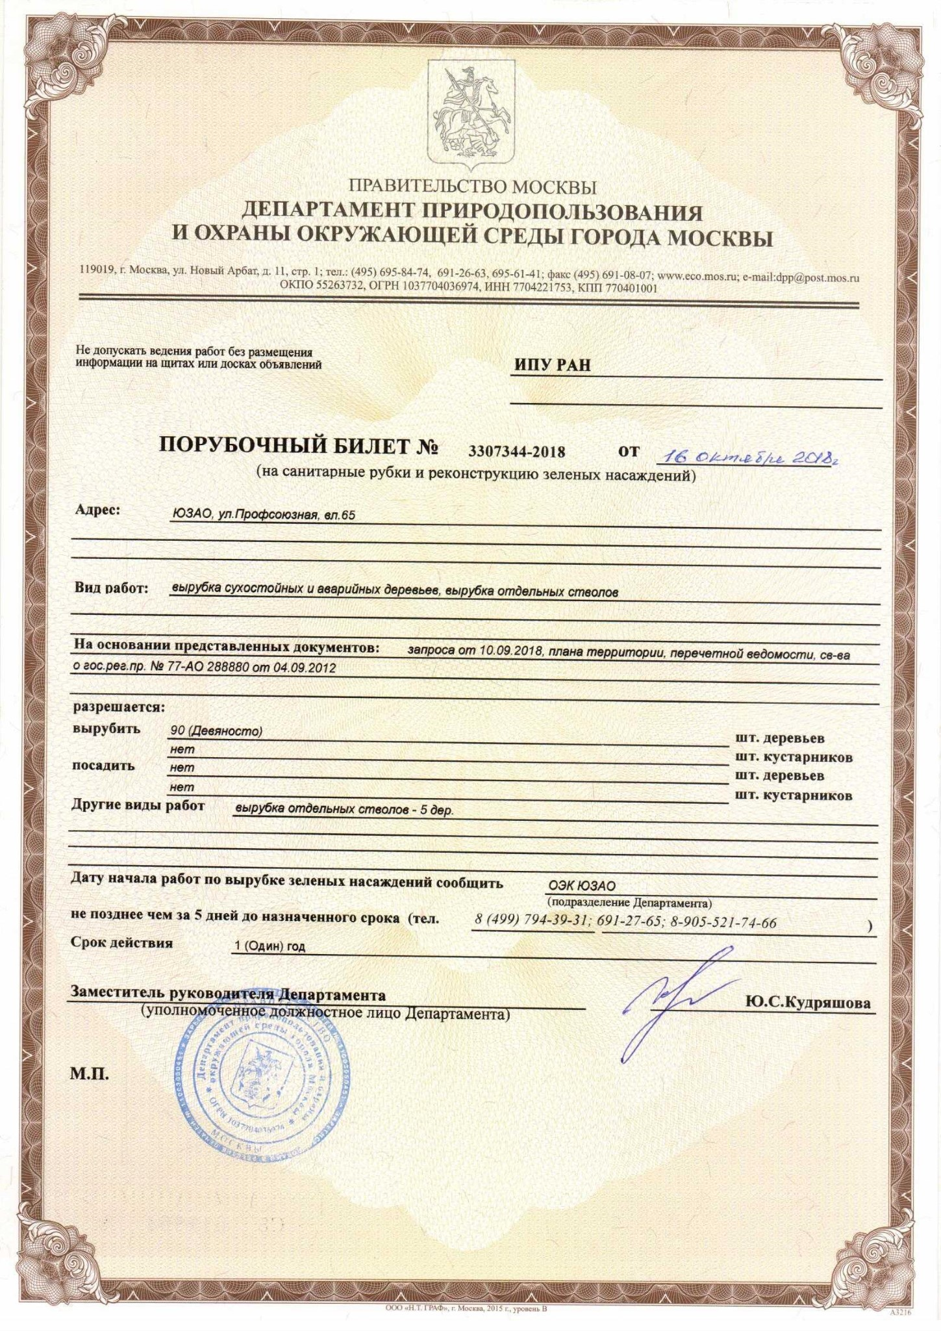
Приложение № 1 к Техническому заданию

